 | Министерство науки и высшего образования Российской Федерации  Калужский филиал федерального государственного автономного образовательного учреждения высшего образования  «Московский государственный технический университет  имени Н.Э. Баумана  (национальный исследовательский университет)»  (КФ МГТУ им. Н.Э. Баумана)

ФАКУЛЬТЕТ Информатика и управление, ИУК

КАФЕДРА Системы обработки информации, ИУК5

ОТЧЕТ ПО ПРОИЗВОДСТВЕННОЙ ПРАКТИКЕ

Студент | Шарунов Роман Дмитриевич
 | (Фамилия Имя Отчество)
Группа | ИУК5-41М
Тип практики | Преддипломная
Название предприятия | КФ МГТУ им. Н. Э. Баумана

Студент |  |  |  |  | Сафин П.Р.
 | (Подпись) |  | (Дата) |  | (Фамилия И.О.)
Руководитель практики
 | (Подпись) |  | Дата |  | (Фамилия И.О.)
Оценка
 | (Баллы) |  | (По пятибалльной шкале)
 | Комиссия
 |  |  | (Подпись) |  | (Фамилия И.О.)
 |  |  | (Подпись) |  | (Фамилия И.О.)
 |  |  | (Подпись) |  | (Фамилия И.О.)

2026 г.
Калужский филиал федерального государственного автономного образовательного учреждения высшего образования
«Московский государственный технический университет имени Н.Э. Баумана (национальный исследовательский университет)»
(КФ МГТУ им. Н.Э. Баумана)
УТВЕРЖДАЮ
Заведующий кафедрой __ИУК5___
__________________(Вершинин Е.В.)
«_____ » ___________ 20_____ г.

ЗАДАНИЕ
на ПРОИЗВОДСТВЕННУЮ ПРАКТИКУ

Студент | Шарунов Роман Дмитриевич
 | (Фамилия Имя Отчество)
Группа | ИУК5-41М
Тип практики | Преддипломная
Название предприятия | КФ МГТУ им. Н.Э. Баумана
в период с 15.05.2026 г. по 28.05.2026 г.

Задание:
- Изучить предметную область организации праздничных списков желаемого и проанализировать существующие решения для управления подарками.
- Провести сравнительный анализ специализированных веб-сервисов, встроенных функционалов маркетплейсов и социальных сетей.
- Выбрать и обосновать подход к разработке системы организации праздничных списков с механизмом коллективного дарения.
- Обосновать выбор инструментов и технологий для реализации системы.
- Сформулировать постановку задачи проектирования и определить основные этапы разработки.
- Подготовить отчёт по результатам практики и защитить выполненную работу.

Дата выдачи задания « __15_ » ____________ 20____ г.
Руководитель практики от кафедры
(Подпись)
Руководитель практики от предприятия
(Подпись)
Студент
(Подпись)

Оглавление
Введение 4
Практическая часть 5
Слайд 1 – Титульный 5
Слайд 2 – Цель 6
Слайд 3 – Задачи 7
Слайд 4 – Аналоги 8
Слайд 5 – Выбор подхода 9
Слайд 6 – Нейросетевая модель 10
Слайд 7 – Алгоритм обучения 11
Слайд 8 – Метрики оценки точности имитации 12
Слайд 9 – Результаты тестирования 13
Слайд 10 – Результаты тестирования 14
Слайд 11 – Тестовые партии против движка 15
Слайд 12 – Концептуальная модель базы данных 16
Слайд 13 – Схема структуры системы 17
Слайд 14 – Проектирование интерфейса 18
Слайд 15 – Проектирование интерфейса 19
Слайд 16 – Заключение 20
Заключение 21
Cписок используемой источников 22

Введение
В современном обществе культура дарения подарков является неотъемлемой частью социального взаимодействия, сопровождающей личные праздники, корпоративные мероприятия и семейные торжества. Однако традиционный процесс выбора и вручения подарков сопряжён с рядом организационных сложностей: необходимостью учёта предпочтений одариваемого, риском дублирования вещей от разных гостей и отсутствием единого пространства для фиксации пожеланий. Зачастую координация этих процессов осуществляется фрагментарно — через личные сообщения или устные договорённости, что приводит к потере информации, снижению качества праздника и напрасной трате времени участников.
Существующие решения для управления списками желаний представлены преимущественно в виде разрозненных функций крупных маркетплейсов или специализированных веб-сервисов. Такие системы часто обладают избыточным функционалом или, напротив, не предоставляют необходимых инструментов для гибкого управления подарками. Жёсткая привязка к ассортименту конкретных площадок, отсутствие конфиденциальности при бронировании и невозможность создания абстрактных подарков без ссылки на магазин создают потребность в разработке универсального специализированного программного решения.
Автоматизация процессов управления праздничными списками желаемого позволяет структурировать информацию о пожеланиях, исключить дублирование подарков и упростить механизм коллективного дарения. Разработка такой системы способствует повышению эффективности взаимодействия между участниками праздника. Внедрение подобного решения оптимизирует временные затраты пользователей, снижает вероятность организационных ошибок.
Целью данной работы является разработка системы организации праздничных списков желаемого с механизмом коллективного финансирования, конфиденциального бронирования и модулем интеллектуальной генерации идей подарков на основе интересов пользователя.

Практическая часть

Слайд 1 – Вступление

Здравствуйте!
Я Шарунов Роман Дмитриевич, студент ИУК5-41М, и я представляю выпускную квалификацию работу на тему «Сервис для организации праздничных пожеланий».
Культура дарения подарков — неотъемлемая часть социального взаимодействия. Всегда хочется сделать приятное, но приходится сталкиваться с обратным: разрозненность информации и отсутствие специализированных инструментов усложняют подготовку к праздникам.

Слайд 2 – Проблемы
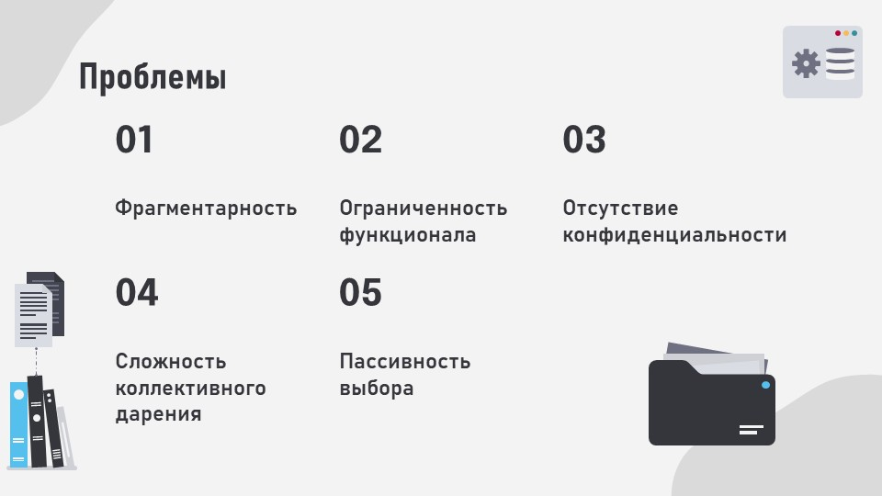
При поиске подарка существует множество проблем:
- Фрагментарность: отсутствие единого пространства приводит к потере договорённостей и дублированию подарков.
- Ограниченность функционала: Существующие сервисы либо привязаны к ассортименту конкретных магазинов, либо не поддерживают создание абстрактных подарков (услуги, впечатления).
- Отсутствие конфиденциальности: нет механизмов скрытого бронирования, что лишает элемент сюрприза.
- Сложность коллективного дарения: Отсутствие удобных инструментов для разделения стоимости дорогих подарков между несколькими участниками.
- Пассивность выбора: Пользователь вынужден самостоятельно искать идеи, так как системы не предлагают персонализированных рекомендаций на основе интересов.

Слайд 3 – Цели и Задачи
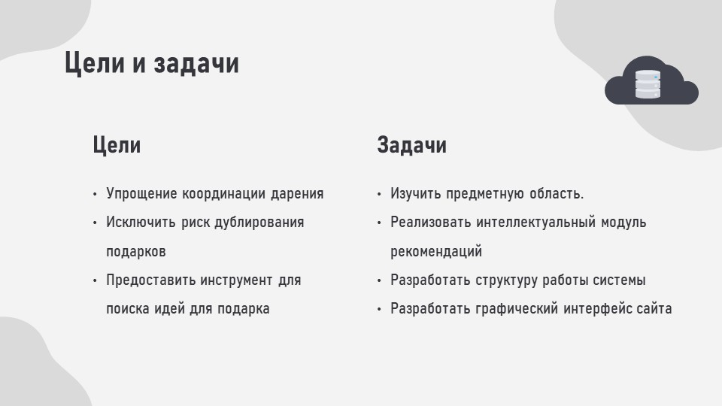
В рамках данной работы была поставлена цель решить выше озвученные проблемы:
- Упрощение координации дарения
- Исключить риск дублирования подарков
- Предоставить инструмент для поиска идей для подарка
Для реализации системы были поставлены следующие задачи:
- Изучить предметную область и проанализировать существующие решения.
- Реализовать интеллектуальный модуль рекомендаций
- Разработать структуру работы системы
- Разработать графический интерфейс сайта

Слайд 4 – Аналоги
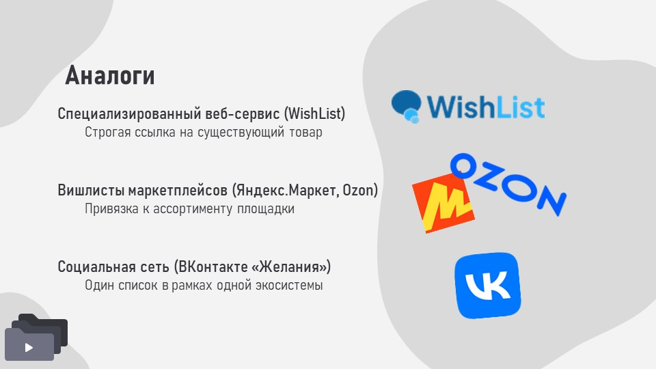
Был проведён анализ трёх основных групп существующих решений: специализированные веб-сервисы (WishList), вишлисты маркетплейсов (Яндекс.Маркет, Ozon), социальные сети (ВКонтакте «Желания»)
Первый позволяет добавлять множество товаров с различных мировых магазинов и маркетплейсов, однако требует строгую привязку к подаркам из данных сервисов.
На рассмотренный маркетплейсах, типа Яндекс.Маркет и Ozon, похожая проблема. Хотя второй из списка и позволяет делать собственные желания, но отсутствие создания разных списков и конфиденциальности бронирования остается нерешенным.
Схожая судьба и у соц. сети Вконтакте, где в блоке «Желания» только один список, подарками из которого можно делиться только в рамках его экосистемы.
Как итог, ни одно из существующих решений не предоставляет полного набора необходимых функций: универсальности, конфиденциальности, коллективного дарения и интеллектуальной генерации идей.

Слайд 5 – Выбор подхода
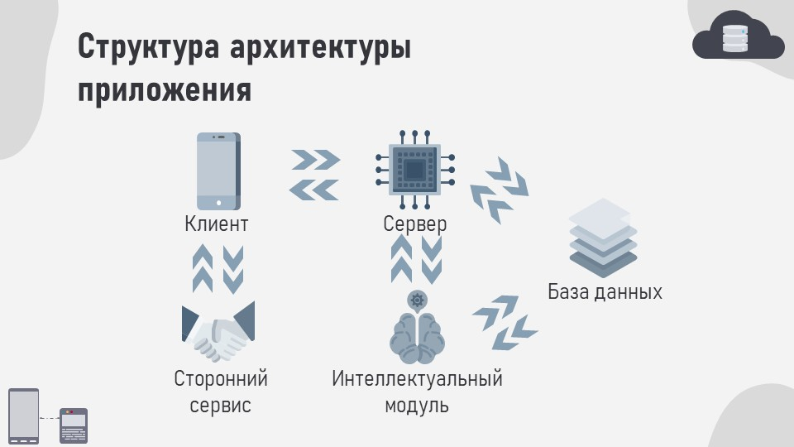
Моя система состоит из 5 основных компонентов.
Сторонний сервис — платформы-агрегаторы (мессенджеры, социальные сети) для безопасной аутентификации без создания отдельных учётных записей.
Клиент — интерфейс для работы с приложением пользователем, который имеет 4 уровня взаимодействия:
- Гостевой доступ (ознакомление, публичные списки)
- Пользователь, он же даритель (поиск, бронирование, участие в совместных дарениях)
- Владелец списка (создание, редактирование, управление видимостью)
- Администратор (модерация, мониторинг)
Сервер берет на себя обработку запросов от клиента, бизнес-логику, взаимодействует с базой данных и интеллектуальным модулем.
Интеллектуальный модуль – изолированный вычислительный блок для генерации идей и умного поиска.
База данных – для хранения реляционных и векторных данных.

Слайд 6 – Подготовка данных
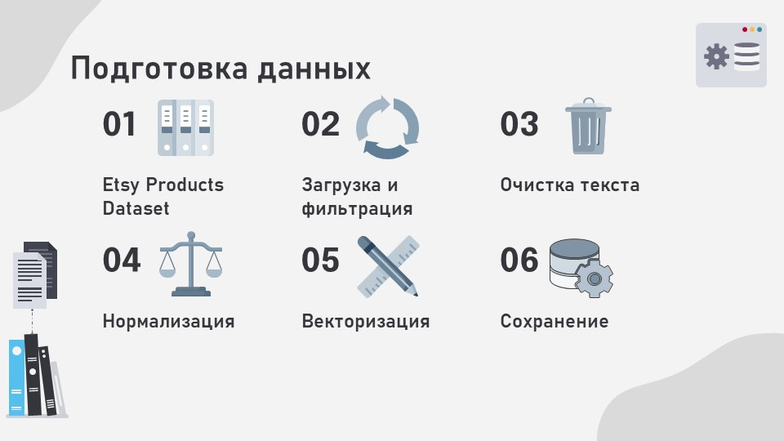
Для обучения использовался открытый датасет «Etsy Products Dataset». Он содержит информацию об уникальных и творческих подарках: названия, подробные описания, категории, цены и ссылки на изображения. Выбор обусловлен высокой релевантностью тематики и качеством текстовых данных для семантического анализа.
Вначале процесса шел отбор записей с корректными ценами и наличием текстового описания, а также удаление дубликатов. Далее убирались HTML-теги, спецсимволы и стоп-слова из названий и описаний. Следом приведение категорий к единому стандарту для улучшения группировки.
Очищенные текстовые описания превращаются в числовые векторы фиксированной размерности с помощью специальной модели SentenceTransformers. После чего записываем полученные вектора и метаданных товары в базу данных PostgreSQL с использованием расширения pgvector.

Слайд 7 – Алгоритм обучения
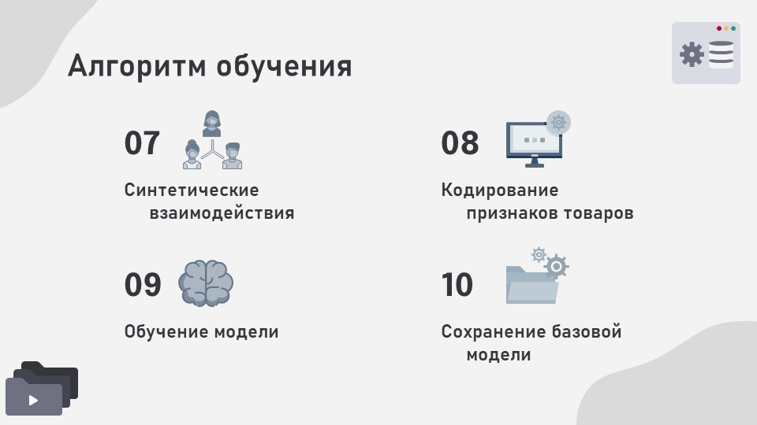
На момент запуска системы отсутствует история действий пользователей (матрица взаимодействий пуста), поэтому выбрано обучение модели с упором на контентную фильтрацию и использование синтетических данных для инициализации весов.
На основе семантической близости векторов товаров искусственно создаются пары «Пользователь – Товар». Так же применяем кодирование к категориям товаров, чтобы каждая категория превращается в отдельный бинарный признак. Это позволяет модели четко различать типы подарков.
Модель обучается преимущественно на признаках товаров, игнорируя пока отсутствие пользовательской истории. Используется функция потерь WARP, которая оптимизирует порядок выдачи: модель учится ставить наиболее релевантные по содержанию товары выше в списке рекомендаций.
В конце, обученные веса модели и словари признаков сохраняются в файл.

Слайд 8 – Метрики оценки точности имитации
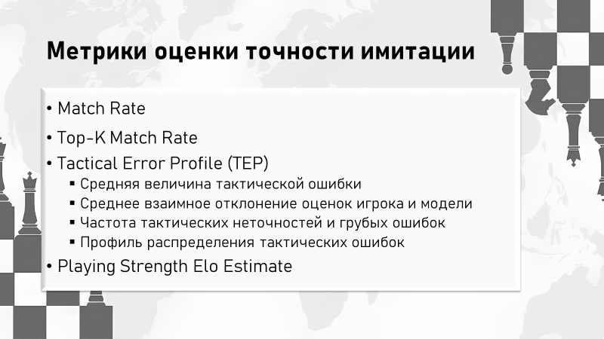
Для оценки качества имитации был разработан комплекс метрик. Математический вид можете увидеть на расчётно-пояснительной записке в пункте 1.4.
Match Rate показывает прямое совпадение ходов модели и игрока. Top-k Match Rate учитывает, что в шахматах часто существует несколько равноценных ходов.
Для более глубокого анализа введён Tactical Error Profile, который сравнивает структуру тактических ошибок модели и игрока: среднюю величину ошибок, частоту грубых ошибок и распределение отклонений от лучшего хода.
Дополнительно оценивается игровая сила модели через рейтинг Elo по результатам матчей с эталонным соперником.
Последовательность тестирования можете увидеть на графическом листе №3

Слайд 9 – Результаты тестирования
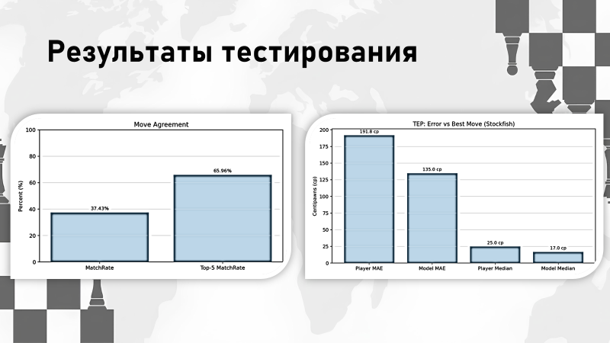
Перейдём к результату тестирования модели одной из последних итерации. На слайде можете увидеть MatchRate, top-5 MatchRate.
Результаты тестирования показывают, что модель успешно воспроизводит стиль игры шахматиста. Метрика Match Rate показала, что более чем в трети позиций модель выбирает тот же ход, что и игрок. При этом показатель Top-5 Match Rate показывает, что в большинстве случаев ход игрока входит в число наиболее вероятных вариантов, предлагаемых моделью.
Анализ тактических ошибок показал, что модель в среднем играет точнее игрока.

Слайд 10 – Результаты тестирования
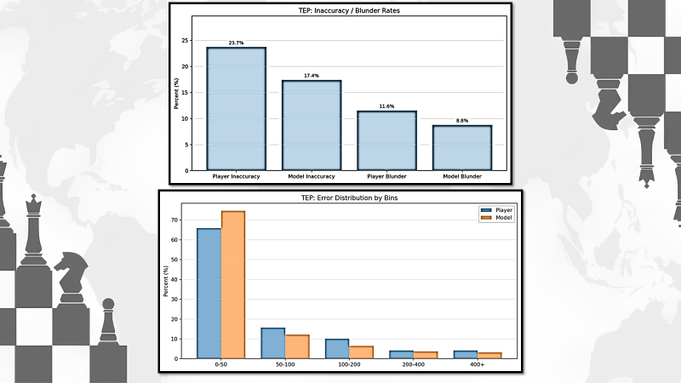
Кроме того, модель реже допускает неточности и грубые ошибки.
Распределение ошибок также показывает преимущество модели: в диапазоне минимальных отклонений 0–50 cp оказалось 73.8% ходов модели против 64.7% у игрока, тогда как количество крупных ошибок во всех остальных диапазонах оказалось ниже. Это означает, что нейросеть не просто копирует стиль игры, а формирует более стабильную и тактически аккуратную версию поведения шахматиста.

Слайд 11 – Тестовые партии против движка
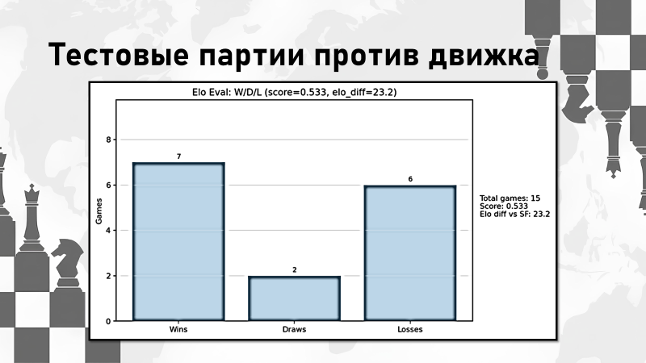
Дополнительная оценка силы игры проводилась через матчи против Stockfish с ограниченным рейтингом. Модель одержала 7 побед, сыграла 2 партии вничью и проиграла 6 партий.
Таким образом, результаты эксперимента подтверждают, что разработанная нейросетевая система способна эффективно имитировать стиль конкретного шахматиста, сохраняя характерные особенности его игры и одновременно уменьшая количество тактических ошибок.

Слайд 12 – Концептуальная модель базы данных
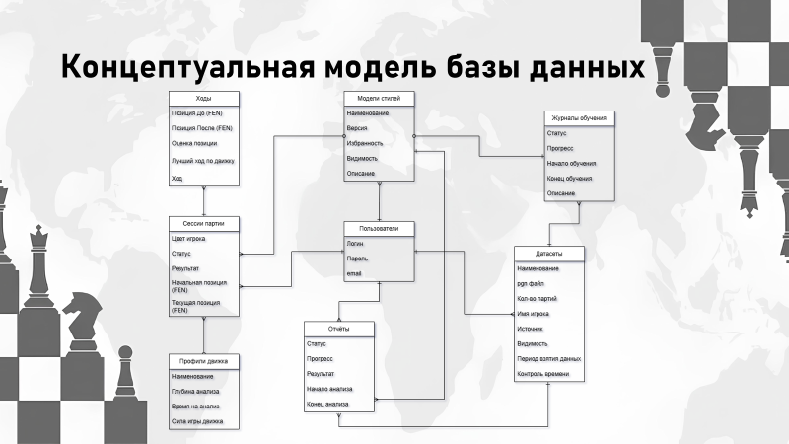
Перед разработкой структуры базы данных необходимо понять, с чем пользователь сможет взаимодействовать в системе. Для представления взаимодействия пользователей с системой была разработана UML-диаграмма. Её можно рассмотреть на графическом листе №4.
На основе UML-диаграммы была разработана концептуальная модель базы данных, которая представлена на графическом листе №5 и на слайде.
После проектирования модели базы данных следует реализовать её в проекте. Физическая модель реализованной базы данных представлена на графическом листе №6.

Слайд 13 – Схема структуры системы
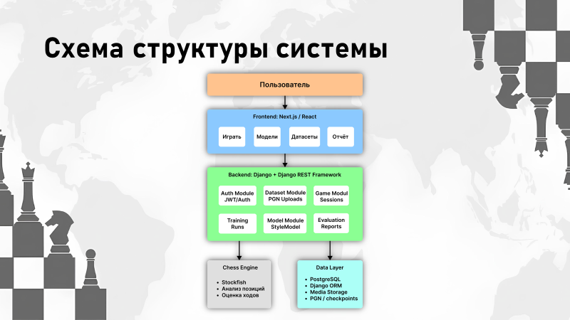

Для реализации такой системы использовались следующие инструменты: фреймворк Django на языке Python (для описания логики системы); Next.js/React (для реализации интерфейса сайта); среда разработки PyCharm и VS Code; СУБД PostgreSQL (для управления базой данных). На графическом листе №7 и на слайде можете увидеть конечный вариант архитектуры программной системы.

Слайд 14 – Проектирование интерфейса
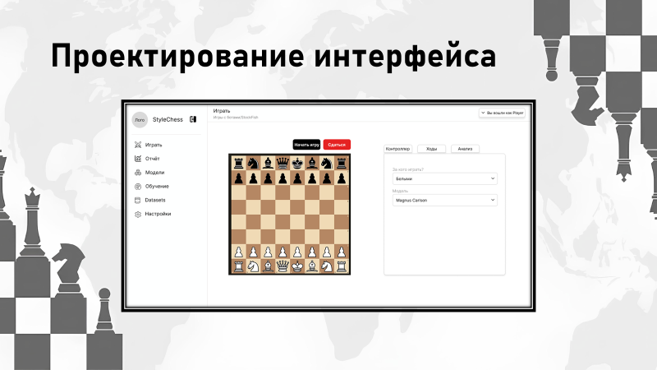

Во время проектирования интерфейса веб-сайта были сделаны макеты страниц. Примеры некоторых макетов представлены в графическом листе №8.

Слайд 15 – Проектирование интерфейса
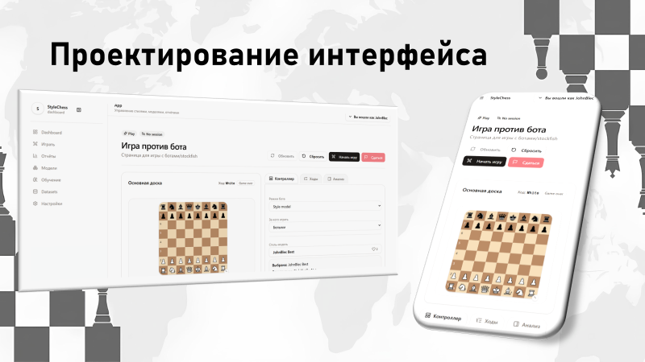

Опираясь на макеты, был реализован интерфейс системы, как для десктопных, так и для мобильных устройств. Интерфейс системы представлена в графических листах №9, №10.

Слайд 16 – Заключение
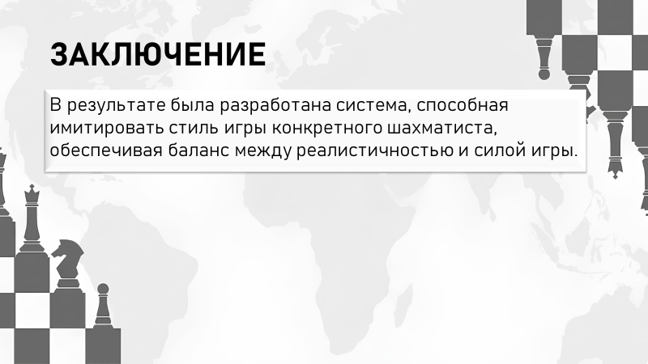

В результате была разработана система, способная имитировать стиль игры конкретного шахматиста, обеспечивая баланс между реалистичностью и силой игры.
На этом у меня всё. Спасибо за внимание, я готов ответить на ваши вопросы.

Заключение
В ходе прохождения преддипломной практики была рассмотрена задача разработки системы, способной имитировать стиль игры конкретного шахматиста на основе анализа его партий. Проведён анализ предметной области показал, что существующие решения ориентированы либо на максимальную силу игры, либо на статистический анализ, однако не позволяют воспроизводить индивидуальные особенности конкретного игрока.
В рамках работы был выполнен сравнительный анализ современных шахматных движков, аналитических платформ и нейросетевых моделей. Установлено, что наиболее перспективным является использование гибридного подхода, сочетающего нейросетевую модель и классический шахматный движок. Такой подход позволяет обеспечить баланс между реалистичностью поведения и силой игры.
Также был разработан метод оценки точности имитации, включающий комплекс метрик, таких как Match Rate, Top-k Match Rate, Tactical Error Profile и оценка силы игры в рейтинге Эло. Это позволяет объективно оценивать степень сходства модели с реальным игроком как по отдельным ходам, так и по общему стилю игры.
Обоснован выбор инструментов разработки, включающих язык Python, библиотеку python-chess, нейросетевые фреймворки TensorFlow/PyTorch и движок Stockfish, обеспечивающий высокую производительность и гибкость интеграции.
В результате была сформулирована постановка задачи проектирования и определены основные этапы реализации системы: сбор и обработка данных, обучение модели, интеграция с движком и оценка качества работы.
Таким образом, поставленные цели практики были достигнуты. Полученные результаты могут быть использованы при дальнейшей разработке интеллектуальной системы для имитации стиля игры шахматистов, а также для расширения возможностей обучения и анализа в шахматной практике.

Cписок используемой источников
- Stockfish Chess Engine. Official documentation and source code.
Электронный ресурс. – URL: https://stockfishchess.org (дата обращения: 12.10.2025).
- Komodo chess engine. [Электронный ресурс]. – URL: https://komodochess.com (дата обращения: 12.10.2025)
- Leela Chess Zero (Lc0). Official project documentation.
Электронный ресурс. – URL: https://lczero.org (дата обращения: 12.10.2025).
- ChessBase. [Электронный ресурс]. – URL: https://en.chessbase.com (дата обращения: 12.10.2025).
- Chess.com chess online. [Электронный ресурс]. – URL: https://www.chess.com (дата обращения: 12.10.2025).
- Lichess Free Chess Online. [Электронный ресурс]. – URL: https://lichess.org (дата обращения: 12.10.2025).
- Михайлова, И. В. Alphazero как мейнстрим эволюции шахматного спорта / И. В. Михайлова, А. З. Ахметов, М. А. Петрова // Теория и практика физической культуры. – 2020. – № 5. – С. 103-104. – EDN ROAKQQ. (дата обращения: 14.10.2025)
- DeepChess: End-to-End Deep Neural Network for Automatic Learning in Chess. [Электронный ресурс]. – URL: https://www.researchgate.net/publication/306081185_DeepChess_End-to-End_Deep_Neural_Network_for_Automatic_Learning_in_Chess (дата обращения: 15.10.2025)
- Mastering Chess with a Transformer Model. [Электронный ресурс]. – URL: https://arxiv.org/abs/2409.12272 (дата обращения: 15.10.2025)
- McIlroy-Young R., Kleinberg J., Narayanan A.
Aligning Superhuman AI with Human Behavior: Chess as a Model System // Proceedings of the ACM Conference on Fairness, Accountability, and Transparency (FAccT). – 2020. – P. 427–436. (дата обращения: 17.10.2025)

